淡江時報 第 1135 期
如何運用數位科技工具輔助教學 王怡萱經驗分享
學校要聞
【記者鄭佩維淡水校園報導】教發中心12月10日中午12時至13時30分在I601邀請教科系系主任王怡萱以「使用數位科技工具輔助課堂活動之初階應用」為題分享自身經驗，逾20位教師參與。

王怡萱說明這次講授的教學工具以Google系列為主，只需擁有免費帳號便能使用所有功能，如直接將課堂簡報儲存在雲端硬碟中，一鍵登入即可。接著王怡萱除了帶領在座教師們逐一認識系統內的工具外，也邀請教師實際操作。

她以專題課程作為實際案例，若教學目標是與學生們共筆並追蹤進度，可用Google內建Excel試算表，最後將連結嵌入iClass平台，即可同步或非同步共同編輯。若有必要建立同儕間互評機制，她建議教師們將Google表單與試算表並行使用，表單功能讓學生方便填寫以利教師彙整；至於該如何呈現互評結果？王怡萱考量到即時性、匿名性及言論負責性，因此建議可利用試算表產生視覺化結果，譬如：運用長條圖、圓餅圖，不僅讓學生一目瞭然也能彼此討論。

最後王怡萱認為「科技技術與教學設計同等重要」，並將其他科技工具依屬性分為數位平台、課堂活動、教材製作等，鼓勵大家可依據課程屬性與教學目標結合不同教育科技工具，以產生最佳效果。通核中心副教授干詠穎分享，透過這次研習活動學到將學生分組報告後搭配Google教學工具，能更增加同儕間互動，受益良多。
2021/12/19

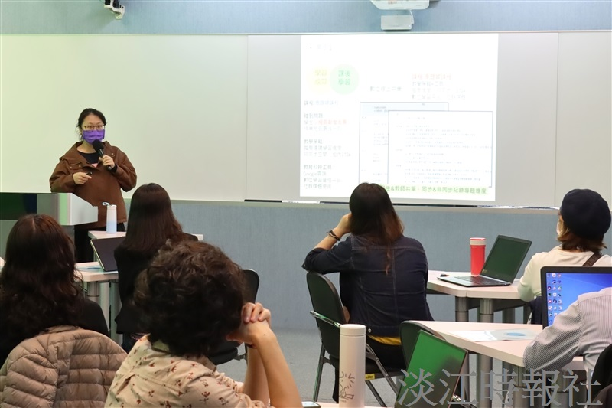
教發中心邀請教科系系主任王怡萱分享如何運用數位科技工具輔助教學。（攝影／鄧晴）

